Sofie Nygårds opgave 10.06.2024 KP

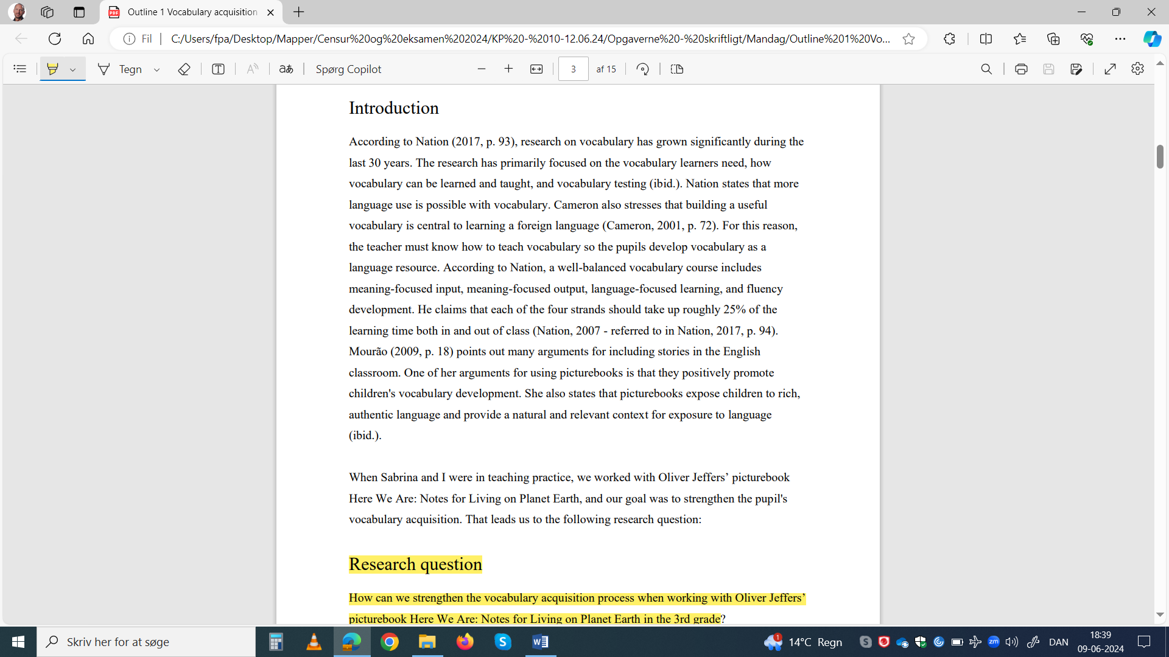

Sabrina Pless’ opgave 10.06.2024 KP

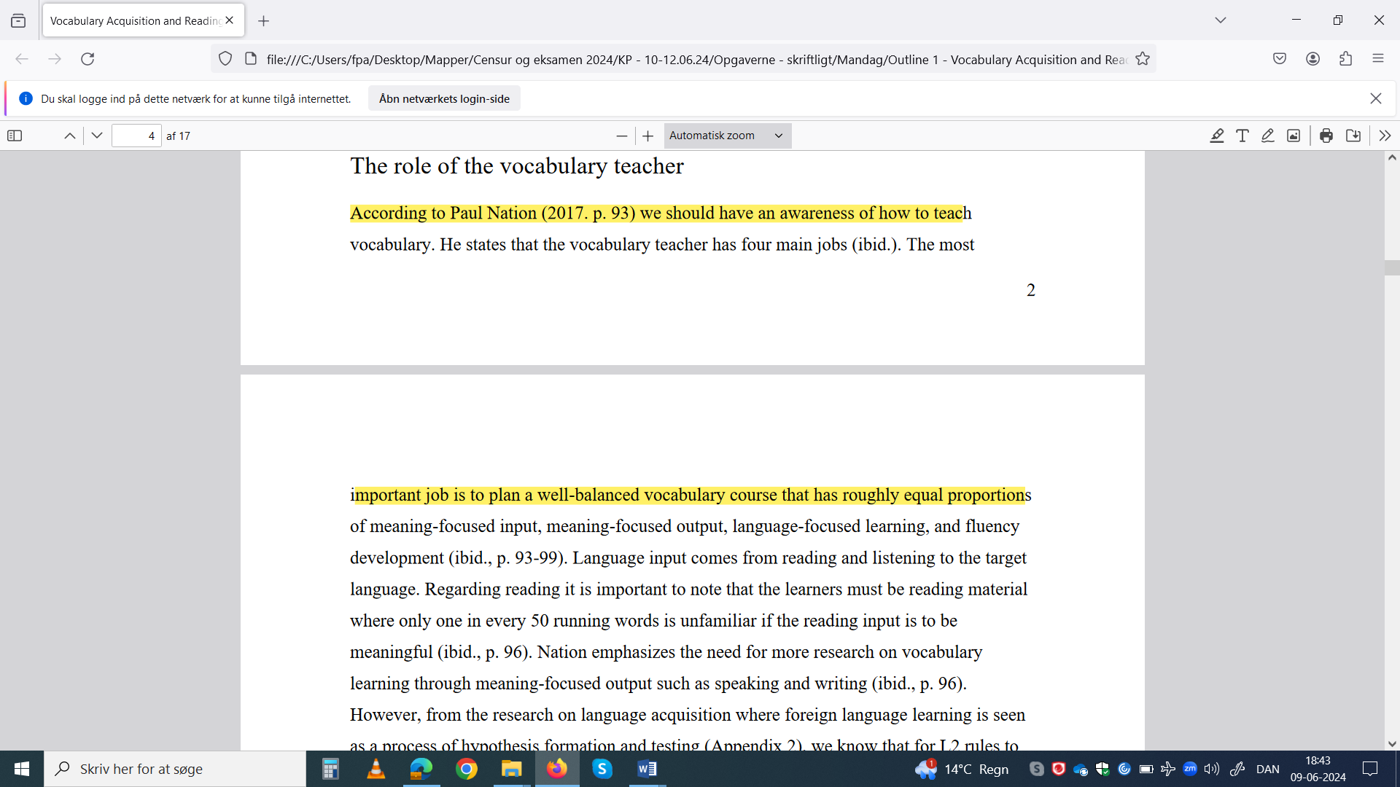

11.06.2024 KP Olivias opgave